初一历史（上册）第一、二单元测试题
测试范围：第一、二单元 测试时间：60分钟 试卷总分：100分
同学们，欢迎你们步入历史殿堂！提到历史，仿佛离我们很遥远，但真正走进历史，你会发现它与我们的生活息息相关。它能给你乐趣，也能使你聪慧，更能告诉你许多做人的真谛，还能给你直抒胸怀的机会。同学们，在两个月的学习中，你一定有了很多的收获和体会，潇洒地走进历史展室，一现各自的亮丽风采吧!
一、你能选出最有说服力的一项吗？（请将答案填在下表，每题2.分，共50分）
1、1965年5月，我国考古学家在云南省某县发现了两颗门齿化石和一些粗糙石器，中国地质科学院用古地磁方法测定它们距今约170万年。这就是我国境内已知的最早人类
A、元谋人 B、北京人 C、山顶洞人 D、半坡人
2、在今天北京附近曾经生活过的远古居民有①元谋人 ②北京人 ③山顶洞人
A、①② B、①③ C、②③ D、①②③
2、“生活在距今约七十万年前，还保留了猿的某些特征，但手脚分工明显，能够制造和使用工具，已经会使用天然火”。根据这些特点，请你判断他属于
A、元谋人 B、北京人
C、山顶洞人 D、半坡原始人
3、假如你是生活在距今约七千年长江流域的原始居民，你不可能看到下列哪一现象
A、农田里水稻长势喜人 B、荒地上人们用耒耜耕地
C、干栏式房屋错落有致 D、青铜器工艺精美
4、世界上最早种植水稻的原始居民是
A、山顶洞人 B、半坡原始居民
C、河姆渡原始居民 D、大汶口原始居民
5、下列哪一位部落联盟首领被后人尊称为“人文初祖”
A、炎帝 B、黄帝 C、蚩尤 D、大禹
6 .我国神话传说中，黄帝之后，黄河流域先后出了三个有名的人物叫尧、舜、禹，他们都是通过推举的方式成为部落联盟首领的。历史上把这种产生首领的办法称为
A、选举制 B、投票制
C、世袭制 D、禅让制
7、原始社会结束，奴隶社会开始的标志是
A、逐鹿之战 B、夏朝的建立
C、禅让制的实施 D、华夏族的形成
8、我国历史上第一个王朝的建立者是
A、汤 B 、黄帝 C 、禹 D、舜
9、今年7月，在南非召开的第二十九届世界遗产大会上，河南殷墟遗址被列为2006年第三十届世界遗产大会上我国的审议项目。你认为殷墟遗址申报世界文化遗产最主要是因为它向人们展现了我国古代哪个王朝的社会风貌
A、夏朝 B、商朝 C、西周 D、东周
10、为了巩固统治，西周统治者实行分封制。后逐渐形成森严的等级制度。其中等级最高的是
A、士 B、诸侯 C、天子 D、卿大夫
11、认真观察下图，你认为目前世界上发现的最大的青铜器是
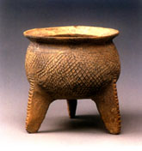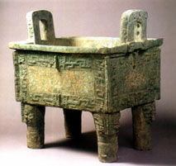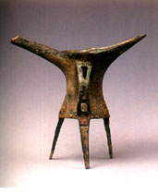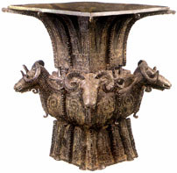
A B C D
12、下列选项中错误的是
A、自比为太阳的暴君-----桀
B、公元前1600年，汤灭夏，建商
C、公元前770年，周平王东迁镐，史称东周
D、西周时期的最后一个国王是周幽王
13、关于夏、商、西周农业、畜牧业的情况，下列说法错误的是
A、农牧业已经相当发达
B、农业上已经知道选种、施肥、治虫害
C、今天家禽家畜的主要品种，商朝时都已经有了
D、西周农业已经大量使用青铜农具进行生产
14、《论语》云：“管仲相桓公，霸诸侯，一匡天下。”这则材料反映了什么历史事实
A、晋文公称霸 B、齐桓公称霸 C、勾践称霸 D、楚庄王称霸
15、下列哪一项是百家争鸣局面出现的主要原因
A、私学的兴盛 B、诸侯国的兼并战争
C、社会大变革 D、士人的解放
16、“孔子很了解自己的学生，他知道高柴愚钝，曾参性子慢，子张好偏激，子路爱冲动，就有针对性地对他们进行教育，发挥他们的长处，帮助他们克服不足。”对这句话最准确的认识是
A、以“德”教化人 B、有教无类
C、因材施教 D、当仁不让于师
17、在湖北随县出土的最为珍贵的战国乐器是
A、编钟 B、铜钟 C、七孔骨笛 D、陶埙
18、战国时期的下列四国中，地理位置在最东面的是
A、 楚 B 、齐 C 、秦 D 、燕
19、我们的祖先测定出一年24个节气是在
A、夏朝 B、商朝 C、春秋 D、战国
20、我国有文字可考的历史开始于
A、西周 B、商朝 C、春秋 D、战国
21、追求与建立和谐、稳定的社会是中华民族的传统。墨子思想中体现这一特点的主张是
A、“福兮，祸之所倚；祸兮，福之所付。”
B、“兼爱”“非攻”
C、“己所不欲，勿施于人”
D、“仁者爱人”“以德为政”
22、下列说法中，不正确的一项是
A、韩非子是战国时期法家的代表
B、老子是道家学派的创始人
C、孙武的著作是《孙子兵法》
D、庄子提出“仁”的学说
23、战国时期，各国改革的最重要的影响在于
A、打击了奴隶主贵族
B、提高农民的社会地位
C、促进了经济的发展
D、通过变法封建制度逐渐确立
24、在战国后期的秦国，一个农民如果想免除劳役和免受惩罚，最好的办法应该是
A、当兵立军功 B、不隐瞒犯法行为
C、合法经商致富 D、大量生产粮食和布帛
25、关于都江堰的叙述正确的是
①春秋时期秦国李冰修建 ②位于岷江中游 ③著名的水上运输工程 ④消除水患，灌溉农田
A①③③④ B②③④ C①②④ D②④

二、历史诊所判断正误（请你判断下列说法是否正确，将判断结果填入题后的括号内，正确的画“√” ，错误的画“×” 。每题1分，共10分）
1、我国南北方的饮食习惯不同早在六七千年前就形成了。 （ ）
2、夏、商、周是我国的青铜时代，因此，我国最早的青铜器出现在夏朝。
3、春秋战国时期，我国曾出现春秋五霸和战国七雄并立的局面。 （ ）
4、长平之战，桂陵之战，城濮之战都是发生在战国时期的著名战役。（ ）
5、春秋晚期孙武所著的《孙子兵法》是世界上最早的兵书。 （ ）
6、“长太息以掩涕兮，哀民生之多艰！”出自屈原长篇抒情诗《离骚》。（ ）
7、成语“退避三舍”的故事，是发生在秦楚两国争霸战争期间。 （ ）
8、西周时期青铜器的种类非常丰富，大量用于祭祀。 （ ）
9、为了巩固统治，东周的统治者开始实行分封制，周天子把土地和平民、奴隶，分给亲属、功臣等，封他们为诸侯。 （ ）
10、下图中所反映的历史事件标志着西周的建立。 （ ）
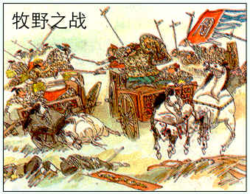

三、材料解析题和问答题。（本题共40分）
1、（16分）阅读下列材料，并回答问题
“治世不一道，便国不法古” -------《史记》引用商鞅语
请回答：
（1）商鞅何时、在何人的支持下进行了变法？（2分）
（2）根据你的判断，商鞅是哪家学派的代表人物？（2分）
（3）商鞅变法的主要内容？（8分）
（4）商鞅变法对秦国产生了什么影响？（4分）
2、（11分）阅读下列图片材料结合相关知识完成表格（影响3分，其余每格1分）
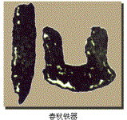
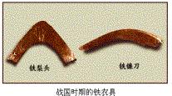
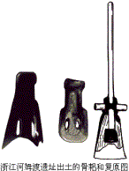

农具，1953年在湖南长沙子弹库出土。
这两件铁器的出土，说明春秋时期的人们已经开始掌握冶铸生铁的技术，并且使用了铁制的农具和手工工具。
战国时期，由于冶铁业的发展，农业上更广泛地使用铁农具，大大提高了生产力。 加工的技术达到了相当高的水平。

图

图1耒耜 图2铁农具

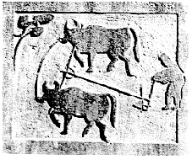
图3牛耕图
我国古代农业生产工具和生产方式简表
农业生产工具或生产方式 | 出现的历史时期 | 推广的历史时期 | 推广使用的影响
 |  | 本格不必填写 | 本格不必填写

3、（13分）学以致用
我们的学校是一所美丽的校园，可是，总有一些同学不能自觉保护这美好的校园环境，例如，校园里原本洁白的墙壁已留有脚印、球印；光洁的地板粘上了口香糖。作为一中的学生，请你用儒家道德教育、法家规章制度、道家自我觉悟的观点，为保护校园环境提出你的建议。

初一历史（上册）第一、二单元测试题
（答题卷）
班级 姓名 座号 成绩
一、你能选出最有说服力的一项吗？（请将答案填在下表，每题2.分，共50分）
1 | 2 | 3 | 4 | 5 | 6 | 7 | 8 | 9 | 10
11 | 12 | 13 | 14 | 15 | 16 | 17 | 18 | 19 | 20
21 | 22 | 23 | 24 | 25
二、历史诊所判断正误（请你判断下列说法是否正确，将判断结果填入题后的括号内，正确的画“√” ，错误的画“×” 。每题1分，共10分）
1 | 2 | 3 | 4 | 5 | 6 | 7 | 8 | 9 | 10

三、材料解析题和问答题。（本题共40分）
16、（1）
（2）
（3）

（4）

17

我国古代农业生产工具和生产方式简表
农业生产工具或生产方式 | 出现的历史时期 | 推广的历史时期 | 推广使用的影响
 |  | 本格不必填写 | 本格不必填写

18、

（注意：别忘了写上你的名字哦！）

初一历史（上册）第一、二单元测试题
一、你能选出最有说服力的一项吗？（请将答案填在下表，每题2.分，共50分）
1 | 2 | 3 | 4 | 5 | 6 | 7 | 8 | 9 | 10
A | C | D | C | B | D | B | C | B | C
11 | 12 | 13 | 14 | 15 | 16 | 17 | 18 | 19 | 20
B | C | D | B | B | C | A | B | D | B
21 | 22 | 23 | 24 | 25
B | D | D | D | D
二、历史诊所判断正误
1 | 2 | 3 | 4 | 5 | 6 | 7 | 8 | 9 | 10
√ | × | × | × | √ | √ | × | √ | × | √
三、材料解析题和问答题。（本题共40分）
16、（1）在公元前356年，秦孝公 2分
（2）法家 2分
（3）承认土地私有（2分），准许自由买卖（2分）；奖励耕战（2分）；推行县制（2分）
（4）经济得到发展（1分）；军队战斗力加强（1分）；秦国发展成为战国后期最富强的封建国家（2分）
17 我国古代农业生产工具和生产方式简表
农业生产工具或生产方式 | 出现的历史时期 | 推广的历史时期 | 推广使用的影响
耒耜 | 河姆渡时期  （距今七千年前） | 本格不必填写 | 本格不必填写
铁农具 | 春秋 | 战国 | 牛耕是我国农业发展史上的一次革命。铁农具和牛耕的推广使土地利用率和农作物产量显著提高
牛耕 | 至迟春秋末年 | 战国 | 牛耕是我国农业发展史上的一次革命。铁农具和牛耕的推广使土地利用率和农作物产量显著提高
18、儒家强调“仁”和“礼”，主张“以德教化人民”。
法家主张用“刑罚”加强统治，主张强化专制统治，强化中央权力。
道家即反对“礼”治，也反对法“治”，他们主张“无为而治”。（6分）
学生可建议分别用品德教育、纪律约束、自我觉悟等观点。也可融合使用。言之有理即可给分。（7分）

